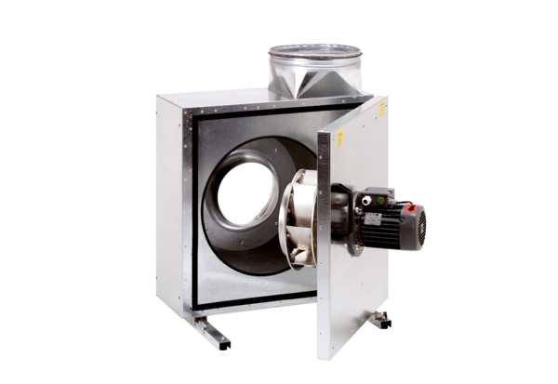Zvučno izolirana kutija za odsisni zrak EKR 25-2Jedinica za pakiranje: 1 komAsortiman: C
Broj artikla: 0080.0883Proizvođač: MAICO

